Sprawozdanie

Lab. 3a - Podstawy grafiki komputerowej

# Zadanie 1

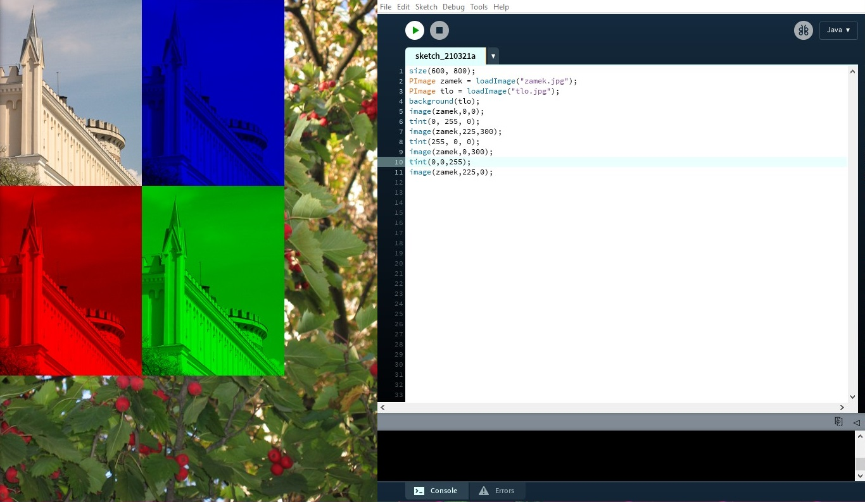

# Zadanie 2

